Новая выставка центров госуслуг и Главархива расскажет об истории столичного профессионального образования
17.10.2023

Жители столицы узнают, как на рубеже XIV–XVI веков Москва стала центром формирования городских ремесел и как в XVIII веке Петр I основал Школу математических и навигацких наук. Часть выставки посвящена рубежу XIX–XX столетий.
Офисы «Мои документы» совместно с Главархивом подготовили новую выставку «История профессионального образования» в рамках проекта «Москва — с заботой об истории».
Экспозиция посвящена истории столичной системы профессионального образования от реформ Петра I до наших дней. Посмотреть выставку можно в 30 центрах госуслуг, а также в онлайн-формате на сайте Главархива.
Жители столицы узнают, как на рубеже XIV–XVI веков Москва стала центром формирования городских ремесел, как создавались токарные, плотницкие, швейные мастерские, а также развивалось ювелирное, иконное, переплетное дело. Экспозиция расскажет о работе Долгоруковского ремесленного училища, которое было открыто в честь десятилетия управления Москвой генерал-губернатором Владимиром Долгоруковым. В заведении преподавали грамоту и ремесла детям из бедных семей.
Часть выставки посвящена рубежу XIX–XX столетий — времени, которое ознаменовалось величайшими научно-техническими открытиями: были созданы автомобили, паровозы, самолеты и многое другое, а имена отечественных изобретателей стали известны на весь мир. В 1910 году в Москве насчитывалось 112 учебных заведений среднего и низшего профессионального образования, в которых было 17 тысяч учащихся.
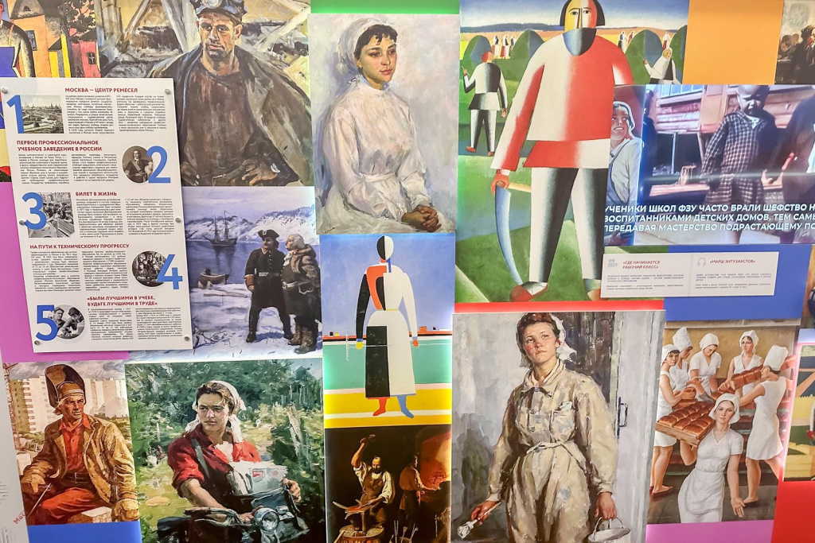
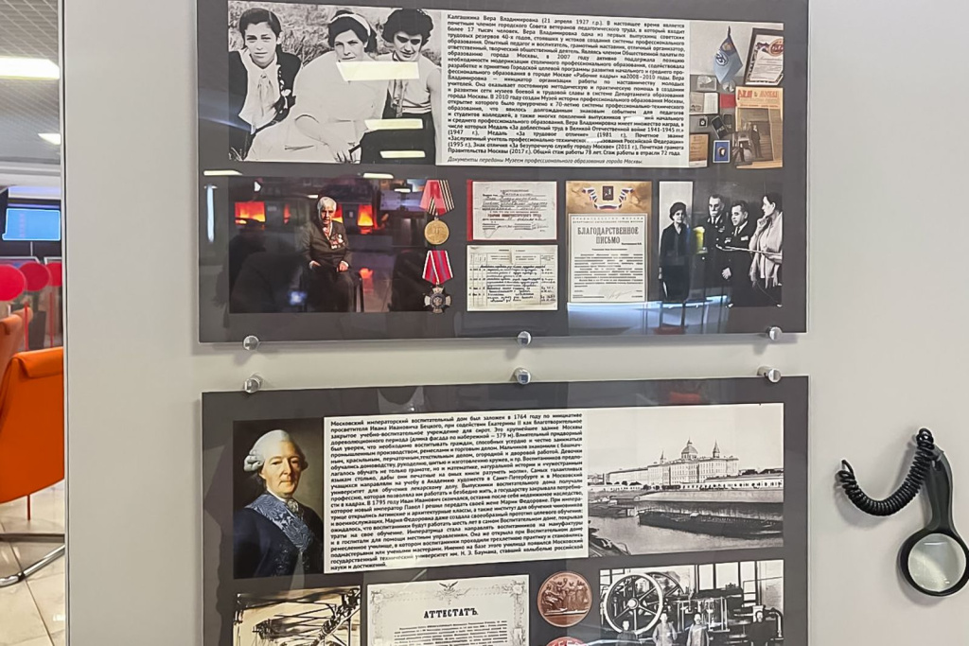
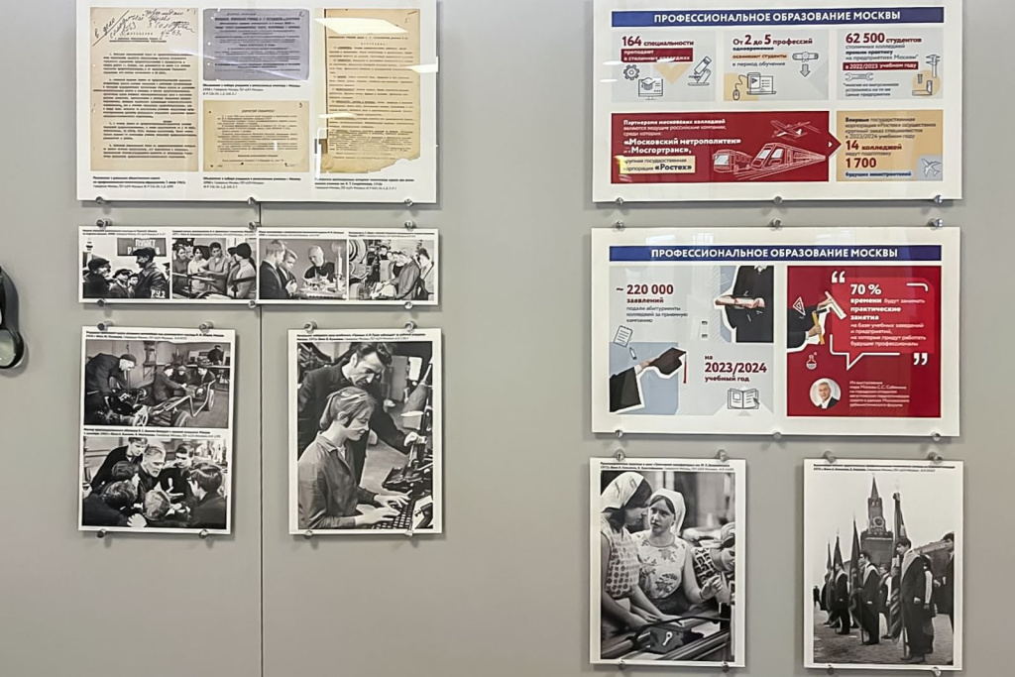
Благодаря видеозаписям горожане узнают о советской системе подготовки кадров после Октябрьской революции, развитии стахановского движения, подвигах рабочих в годы Великой Отечественной войны, а также о том, какой вклад учащиеся профессионально-технической школы внесли в подготовку к полету Юрия Гагарина в космос. «Труд наш есть дело чести!» — эти строчки из знаменитого «Марша энтузиастов» будут сопровождать гостей выставки в аудиочасти.
Профессиональное образование в Москве сегодня проходит масштабную трансформацию. Развивается долгосрочное партнерство с работодателями, улучшаются возможности трудоустройства, увеличивается доля практических часов обучения, а студенты могут получать сразу несколько профессий. Об этом и многом другом можно узнать благодаря инфографике, размещенной на выставке.
Изучить экспозицию горожане могут в офисах «Мои документы». Районные центры работают без перерывов и выходных с 08:00 до 20:00, а флагманы — с 10:00 до 22:00.

Адрес страницы: http://mosarchive.mos.ru/presscenter/news/detail/11917512.html
ГБУ "Мосархив"

